MODEM: chuyển đổi tín hiệu Quang-LAN , định tuyến, cấp IP

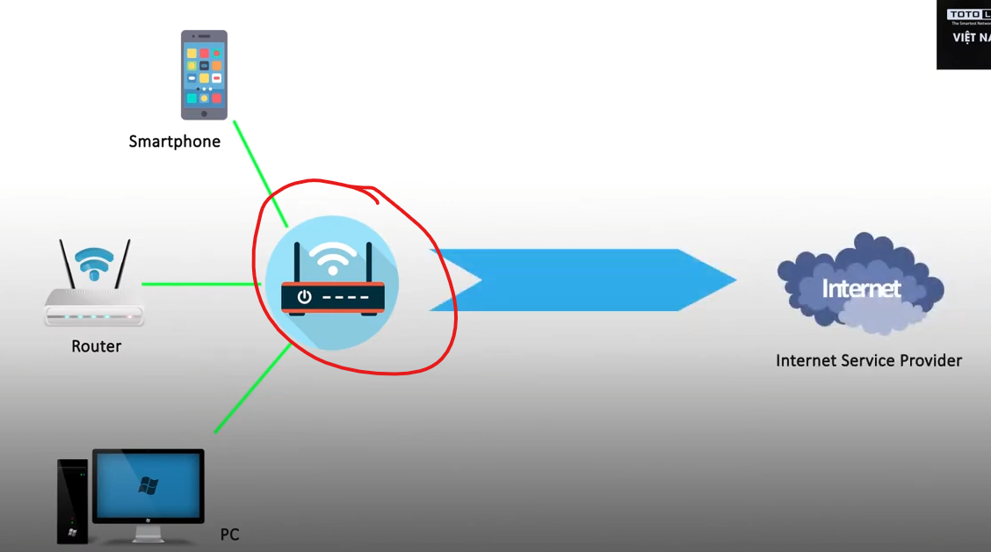

ROUTER: bộ định tuyến – định tuyến đường dữ liệu giữa gói tin trong mạng máy tính., cấp DHCP -IP

ACCESS POINT: điểm truy cập , ko cấp phát IP, khi hoạt động phải xin cấp địa chỉ IP từ modem hoặc Router cấp trên cấp xuống

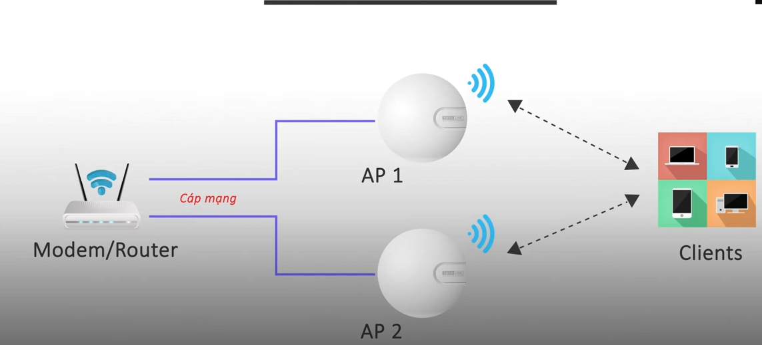

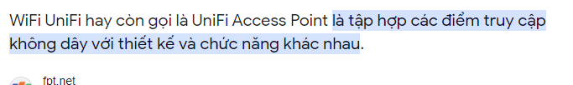

Unifi là AccessPoint , là thiết bị lớp 2

Phải chia VLAN từ modem Virgo

CHIA VLAN : nhà 4 tầng, muốn mỗi tầng 1 dải IP , thay vì dùng 4 router thì có thể cấu hình chia Vlan trên modem

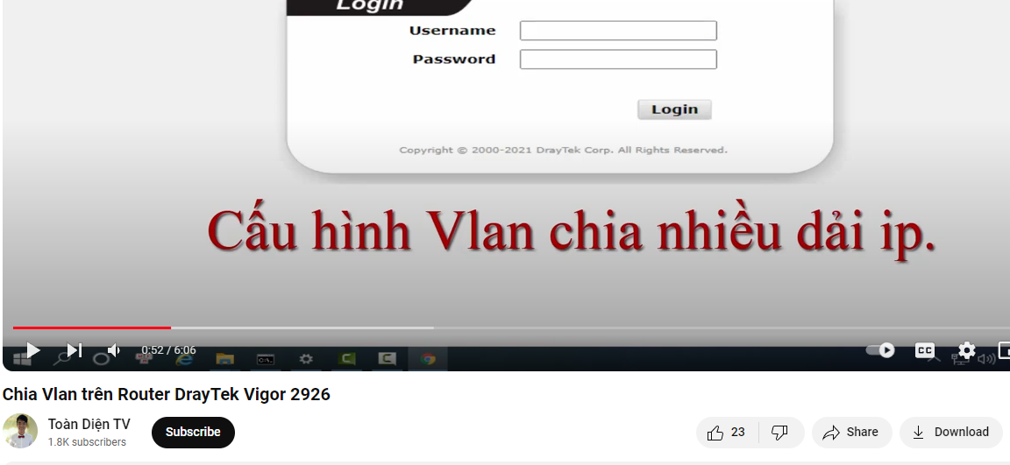

Link: https://www.youtube.com/watch?v=g8xqCFeBtSA

Thực hiện được mỗi cổng LAN của Virgo sẽ xuất ra một giải IP khác nhau, cổng LAN1 xuất giải .1.1, LAN2 xuất giải .2.1 …..

CẤU HÌNH VIRGO DRAYTEK:

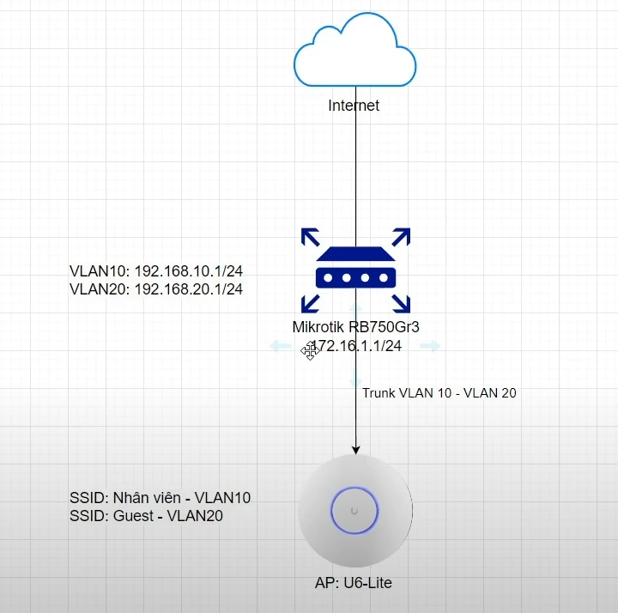

https://viettuans.vn/huong-dan-cau-hinh-vlan-cho-wifi-unifi

Cấu hình VLAN trên thiết bị SWITCH: Việc phân chia xem là những cổng nào sẽ xuất VLAN nào

https://www.youtube.com/watch?v=nc7ZYzDS8PM

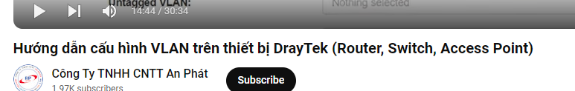

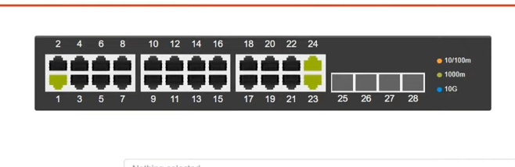

Router đấu nối với Switch đang là port23.

